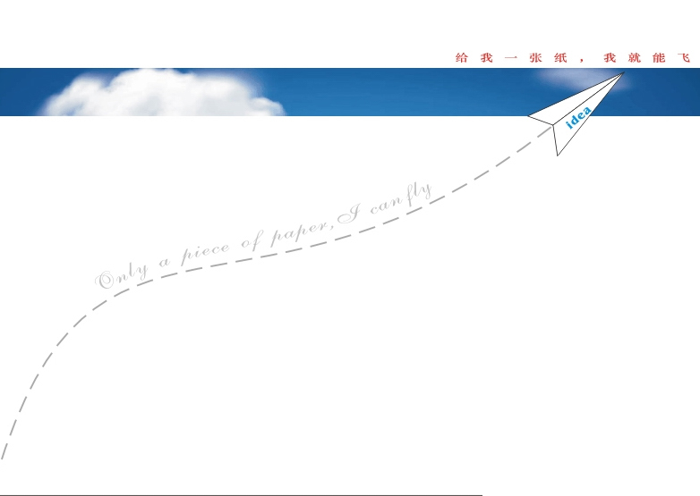

**姓 名 ：张· ·**

**学 校 ：中国地质大学(北京)**

**专 业 ：材料化学**

**个人概况**

这里贴一寸照片

姓 名：张·· 性 别：男

籍 贯： 政治面貌：党员

出生年月：

本科院校：中国地质大学（北京）专 业：材料化学

专业排名：3/58

电子邮箱：[1881065····@163.com](mailto:18810653501@163.com)

**英语水平**

四级438

（注：独立写作完成英文学术了论文1篇，并参与写作英文学术论文2篇）

**获奖经历**

* 2012年12月 第二十九届全国大学生物理竞赛三等奖
* 2012年6月 第十三届校级大学生数学竞赛一等奖
* 2012年6月 第八届校级大学生物理竞赛二等奖
* 2012年5月 第二十届全国大学生数学建模比赛一等奖
* 2011至2013 学年先后获得中青金石奖学金、国家励志奖学金以及各学期的专业奖学金
* 2011至2013两学年三好学生

**科研经历**

* 2012年10月—2013年5月： 参加学校历年举办的科技立项活动，并在学院吕··老师的指导下，对膨润土的提纯方法进行了探讨与改善。蒙脱石作为膨润土提纯的主要成分，其粒径与其中夹杂的方石英相差甚小，故去除方石英成为膨润土提纯工作的一个难点问题；但文献与背景调研中也发现蒙脱石与方石英颗粒在一定的环境条件下可呈现不同的电性，基于此，最终以总结出较为有效的电化学提纯膨润土的方法结题。
* 2012年11月至今： 在学院夏··副教授的指导下，展开了利用微波固相法和微波燃烧法合成钼酸盐、铝酸盐基质的稀土荧光粉发光材料的工作。11月份进入夏老师课题组后，我从文献查阅与背景调研工作起步，一个月的整理总结后向老师提出了自己的一个想法——向荧光粉合成原料中直接掺入纳米级的石墨粉，混匀后用微波燃烧法合成（这也基于石墨粉在微波环境下的特殊作用而定）；并得到了老师的批准，进而开始了后期的实验工作。同时在今年4月份，实验取得了一定的进展，并独立写作完成一篇英文学术论文《Synthesis and luminescence properties of CaMoO4:Eu3+,Li+ red phosphor via a rapid microwave solid-state reaction》，今年8月份在RSC Advances杂志上已投稿。
* 2014年暑期： 暑期生产实习期间，在学院安·副教授的指导下，我对利用层层自组装法制备磁性蒙脱石基薄膜复合材料做了一些探究工作，并对所制备的多层薄膜材料进行了渗透与释放测试实验；由于蒙脱石自身的层状结构等特点，使得所制备薄膜材料的结构稳定性与离子交换能力俱佳；相关文献中也表示借助静电相互作用制备的薄膜材料在强度上尚不能比肩靠化学键相互作用合成的薄膜材料，蒙脱石基薄膜材料仍需在强度上做以提高改进。
* 2014年3月至今： 此期间学习了一些相关科研软件（Diamond结构分析，GSAS结构精修，Photoshop图片处理），并有一定的掌握。

**课外生活**

* 2011秋至2012秋参加了学校的书法协会（至今仍会用自己的闲余时间去研习书法，给自己的生活添加生息）
* 2012年暑期在北京林业科学院图书馆兼职图书扫描分类整理工作
* 2012年暑期在毛主席纪念堂做志愿服务工作（这次经历给了我与人交流应变一次宝贵经验）
* 2012秋至2013春参加学校攀岩训练并参加北京市比赛项目

**自我评价**

我喜欢与人交流，并擅长与人交流相处，互帮互助，共同进步；积极乐观、为人随和的心性也让我常能与身边的人打成一片。认定了一件事，我常常会分不同阶段的列出规划，并且会坚持不懈的继续下去，同时记下过程中的每次细节与错误之处，只为不让同样的错误出现第二次。

如同自己做实验工作，每开始一个新的方向，我会从资料查阅与背景调研起步，做以分析总结，并能在此基础上寻找出可改善或创新的地方，做出规划进行实践证明；我认为这也可以作为一种习惯，我也相信自己的努力能让自己以后有机会从事科研研究工作，并能做出有意义的工作。